TEXTBAUSTEIN
Gemeindezeitung – Gemeindewebsite – Gemeinde-App – Newsletter

Messe für Bildung & Beruf: Check-in deine Zukunft
Am 7. und 8. Februar 2025 dreht sich am Flughafen Graz bei der „Check-in deine Zukunft – Die Messe für Bildung & Beruf im Bezirk Graz-Umgebung“ alles rund um das Thema schulische und berufliche Bildung. Ziel der Messe ist es, die vielfältigen Aus- und Weiterbildungsmöglichkeiten im Bezirk Graz-Umgebung vorzustellen und Interessierte von Jung bis Alt in ihrer beruflichen Orientierung zu unterstützen.

Zahlreiche weiterführende Schulen, Ausbildungsbetriebe aus verschiedenen Branchen sowie Bildungs- und Berufsberatungsstellen werden bei der zweitägigen Bildungs- und Berufsinfomesse am Freitag, 7. Februar von 08 - 14 Uhr sowie am Samstag, 8. Februar von 09 - 13 Uhr am Flughafen Graz vertreten sein. Schüler:innen, Lehrstellensuchende, Eltern, Erziehungsberechtigte und sämtliche Interessierte sind bei freiem Eintritt eingeladen, sich durch das breite Angebot einen umfangreichen Überblick über die zahlreichen regionalen Aus- und Weiterbildungsmöglichkeiten zu verschaffen.

„Mit der Berufsinformationsmesse in Graz-Umgebung wollen wir eine Brücke zwischen Jugendlichen und regionalen Unternehmen sowie Schulen schlagen. Interessierte sollen hier die Möglichkeit erhalten, verschiedene Ausbildungsangebote hautnah zu erleben und selbst auszuprobieren“, erklärt Kerstin Weber, Geschäftsführerin der Regionalmanagement Steirischer Zentralraum GmbH. Der Steirische Zentralraum umfasst neben dem Bezirk Graz-Umgebung auch die Stadt Graz und den Bezirk Voitsberg.

Johannes Dichtinger, Regionale Koordination für Bildungs- und Berufsorientierung im Steirischen Zentralraum, ergänzt: „Green Jobs sind aktuell in aller Munde. Informationen dazu bietet auch die „Check-in deine Zukunft“. Als weiteres Messehighlight ist 2025 etwa der Focus auf Mehrsprachigkeit zu nennen, um den Besucher:innen einen möglichst niederschwelligen Zugang zum Thema Bildung und Beruf zu ermöglichen und somit bei ihren regionalen Karrierechancen zu unterstützen.“

Erneut wird ein interaktives BBO-Quiz zur Vorbereitung auf den Messebesuch angeboten. Jugendliche können dabei auf spielerische Weise mehr über regionale Bildungs- und Ausbildungsmöglichkeiten erfahren. Für Lehrkräfte gibt es am 9. Jänner 2025 zudem ein spezielles Webinar. Dieses umfasst fachliche Inputs zum Thema Berufsorientierung von Jugendlichen sowie aktuelle Informationen zu allen Messehighlight 2025 zur Vorbereitung auf den Messebesuch mit ihren Schulklassen am 17. Jänner 2025.

Alle Aussteller:innen sowie weitere Infos rund um die Bildungs- und Berufsmesse sind zeitgerecht auf https://checkin-zukunft.at/ zu finden.

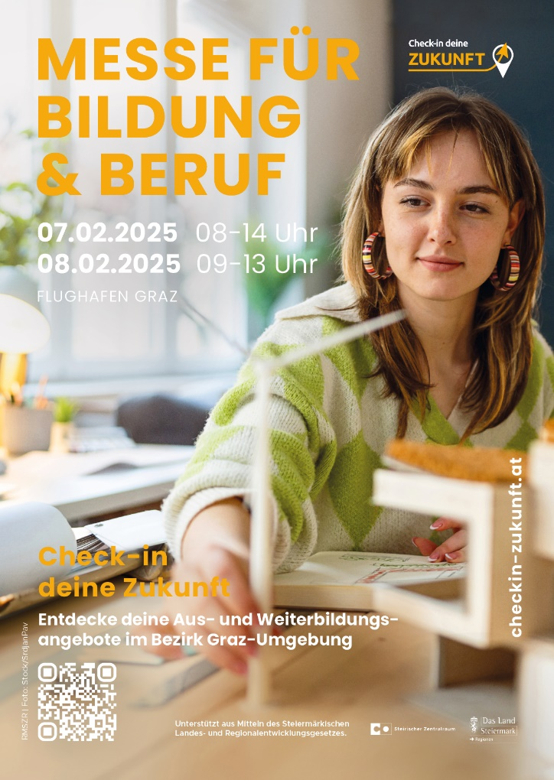
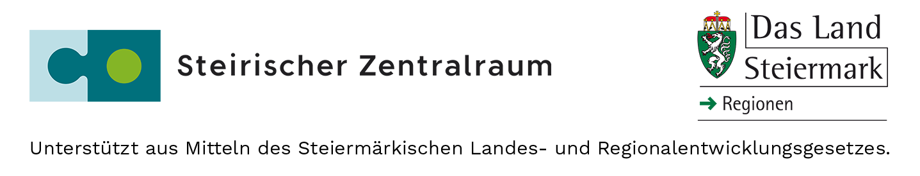
Die Berufsinfomesse „Check-in deine Zukunft – Die Messe für Bildung & Beruf für den Bezirk Graz-Umgebung“ wird vom Regionalmanagement Steirischer Zentralraum als Projektträger umgesetzt und durch Regionsmittel (Steiermärkisches Landes- und Regionalentwicklungsgesetz 2018) unterstützt.

Bitte den Förderhinweis sowie die Logos wie angegeben mitabdrucken
*Ende Pressemitteilung für Gemeinden*

Kontakt für Rückfragen
Johannes Dichtinger, Bakk. art.
Regionale Koordination für Bildungs - und Berufsorientierung
Joanneumring 14 /III, 8010 Graz
Tel.: +43 664/1536873
Mail: dichtinger@zentralraum-stmk.at
Kerstin Hausegger-Nestelberger, MA. MA.
Bereichsleitende Regionalmanagerin
Gesellschaftliche Teilhabe + Lebenslanges Lernen fördern
Tel.: +43 664/2847545
Mail: hausegger-nestelberger@zentralraum-stmk.at
UNISERVICE Dienstleistungs-GmbH
Norbert Stockenreitner
Tel.: 0316 3631-30
Mail: messe@uniservice.at
Alle Informationen zur Bildungs- und Berufsmesse „Check-in deine Zukunft – Die Messe für Bildung & Beruf für den Bezirk Graz-Umgebung“ sind auf https://checkin-zukunft.at/ zu finden.

